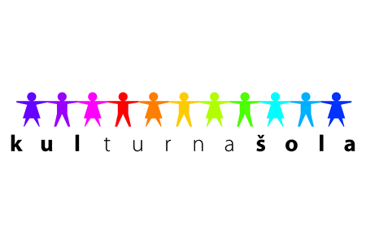
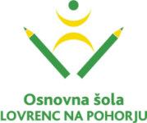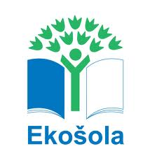

Lovrenc na Pohorju, 6. januar 2016

MARKO JUHANT: POGREŠANI NAPOTKI
VABILO

Spoštovani starši
Vabimo vas na Predavanje Marka Juhanta z naslovom »Pogrešani napotki«. Znani specialni pedagog za motnje vedenja in osebnosti z dolgoletnimi izkušnjami bo dal staršem nekaj jasnih napotkov o tem, kako vzgajati svoje otroke, kako je z iskanjem ravnovesja, kako izgleda domače usmerjanje otroka v poklic … Prepričan je, da je potrebno od otrok marsikaj zahtevati, in da si moramo starši vzeti čas za pristen stik z njimi. Za skupno raziskovanje, nabiranje novih izkušenj, spoznavanje novih svetov in novih ljudi.

Predavanje bo v torek, 12. 1. 2016, ob 17. uri,
v avli OŠ Lovrenc na Pohorju.

Ravnateljica:
Marija Osvald Novak, prof.

